6104840
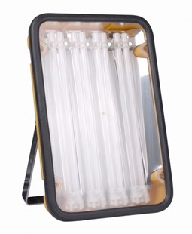
Bouwlamp PL144/V - 144W
5m kabel - 3 contactdozen
Bouwlamp van slagvast kunststof met rubber stootrand en transparante polycarbonaat beschermkap. Met geïntegreerde contactdozen. Technische gegevens:
Artikelnummer | 61.048.40
EAN code | 8713265038368
Merk | Vetec
Vermogen | 144 Watt
Spanning | 230 Volt
Beschermklasse | II (dubbel geïsoleerd)
Beschermingsgraad | IP 54
Lamphouder | 2g11
Lichtbron | 4 x TC-L lamp 4-pins 840 helder wit
Lumen | 11000 lumen
Kabel | 5 meter
Kabelsoort | H07RN-F - 3 G 1,5 mm²
Contactdozen | 3 x Schuko 230V
Schakelaar | Nee
Afmetingen (hxbxd) | 320 x 490 x 110 mm
Gewicht | 3 kg

